
活動報告表
活動名稱 | 108學年度國一始業輔導性平教育宣導
活動日期 | 108年8月6日 | 活動地點 | 國際會議廳
活動對象 | 國一 | 參加人數 | 156人
活動成效 | 108學年度國一始業輔導性平教育宣導
活動照片
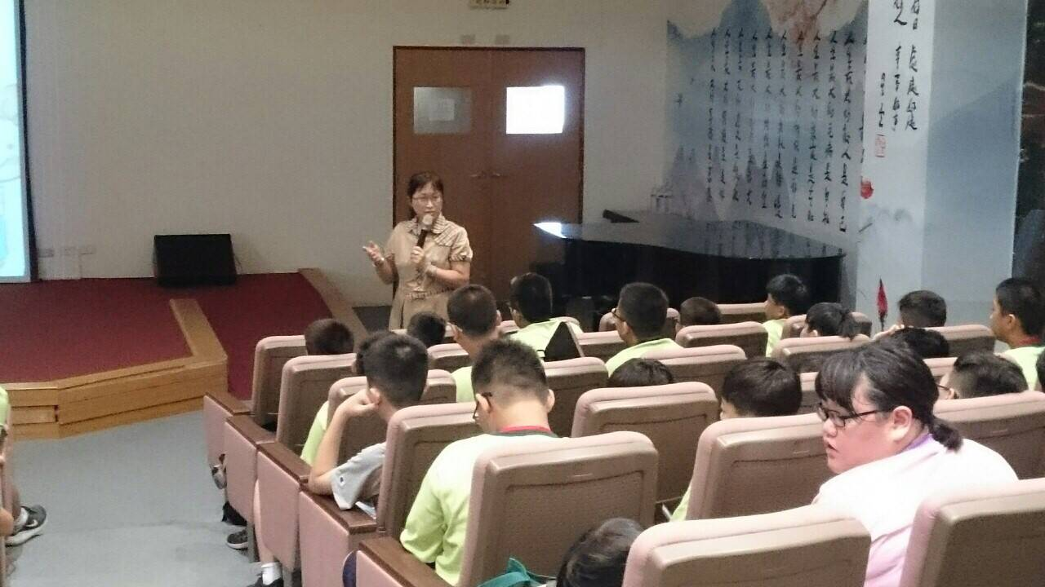
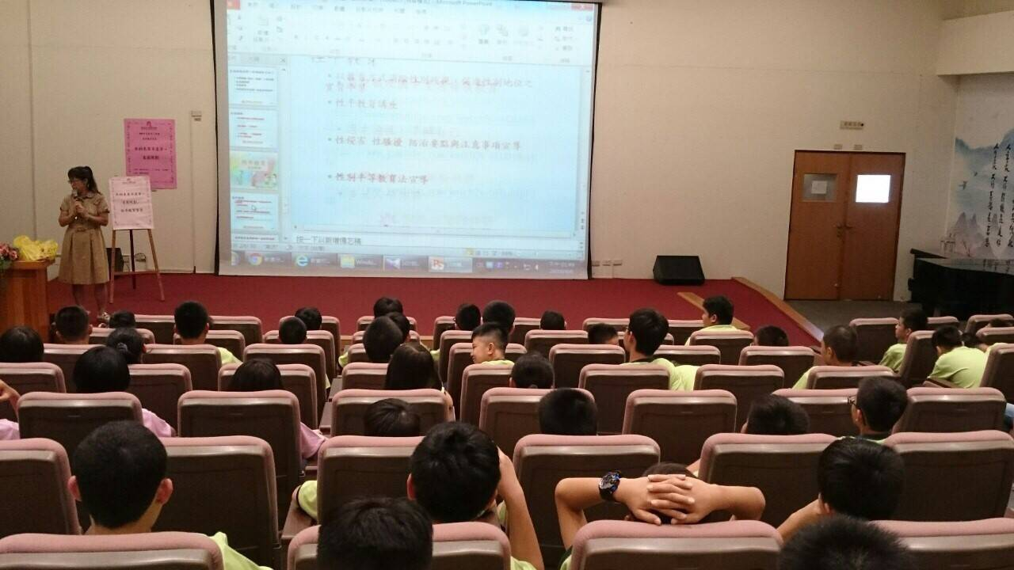

活動照片
